Мастер класс по физической культуре для студентов КАЗГТК
18.10.2018г. в Детском саду №33 им. Ю.А. Гагарина прошел мастер класс по физической культуре для студентов КАЗГТК
Подготовила и провела мастер класс Кладченко Тамара Александровна инструктор по физкультуре высшей категории.
Цель мастер класса: Обучение студентов составлению стандартной структуры физкультурного занятия. ( просмотр занятий)
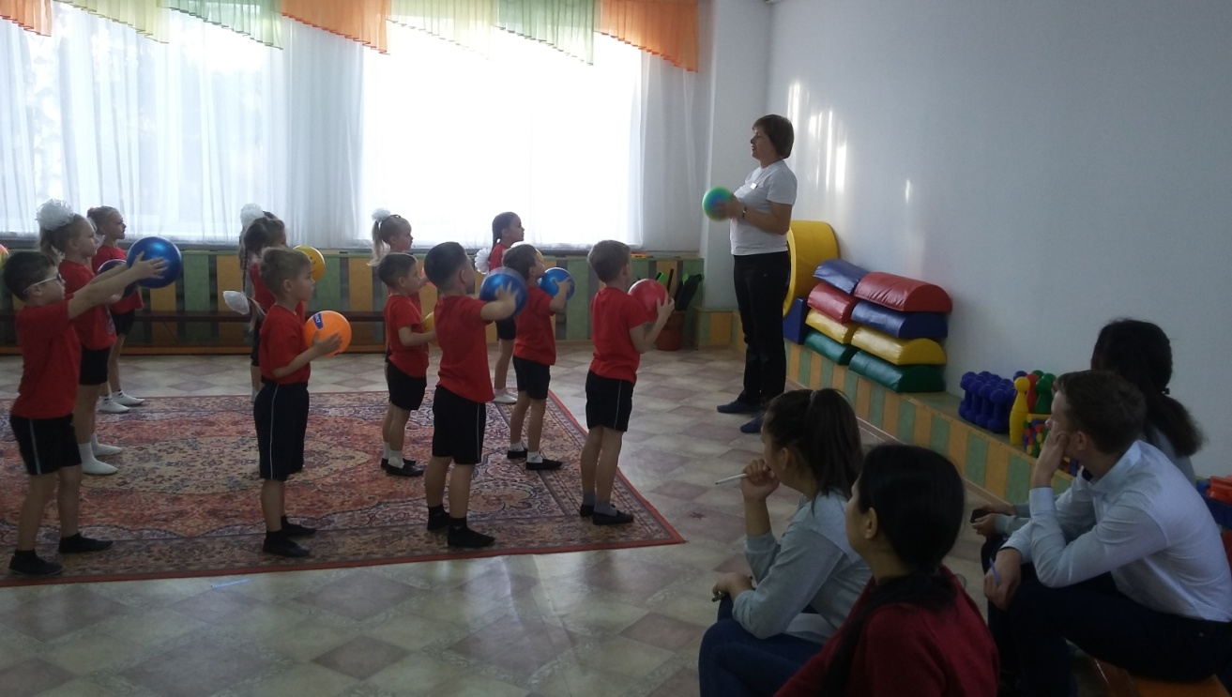
Были показаны занятия в трёх возрастных группах, подготовительная группа №5, старшая санаторная группа №4, средняя группа №9.

